ACO Aufsatzstück Variant-CR 148x148/ K3/ PVC

ACO Haustechnik

Eigenschaften

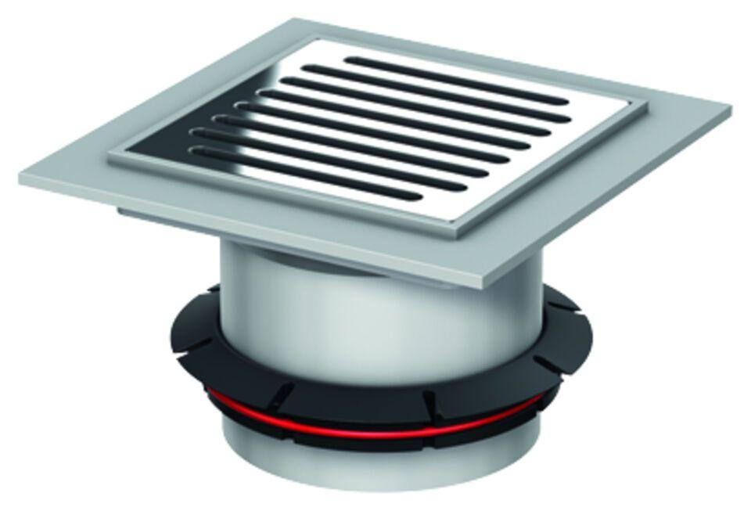

GTIN:

4002626468512

HAN:

9579.40.86